Рекомендации для педагогов и родителей
по использованию способов пассивной защиты детей
по профилактике
детского дорожно-транспортного травматизма в ДОУ.
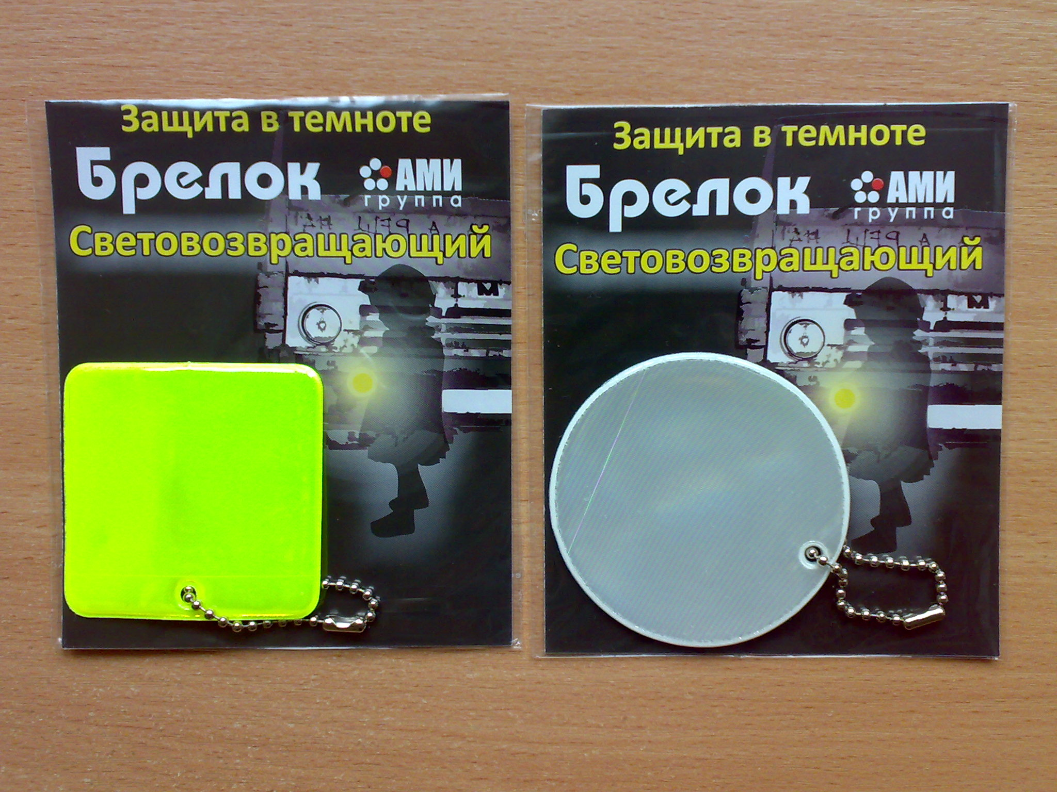
Воспитатель МДОУ «Детский сад № 24»
Голубева С.В.

14.09.2016Г.

Воспитание безопасного поведения у детей – одна из важнейших задач дошкольного учреждения. Ребёнок становится пешеходом значительно раньше, чем он по своим знаниям, усилиям, развитию становится к этому подготовленным.
С первых дней пребывания ребёнка в детском саду следует так организовать его воспитание и обучение, чтобы к моменту перехода из детского сада в школу он легко ориентировался в ближайшем окружении, умел наблюдать и правильно оценивать дорожные ситуации, владел навыками безопасного поведения в этих ситуациях.
Организуя столь важную работу по профилактике детского дорожно-транспортного травматизма, нельзя не задействовать в ней родителей воспитанников. Для этого нужно продумать их участие в проводимых мероприятиях. Следует посвятить этому отдельное родительское собрание, на котором ознакомить родителей с основными мерами по обеспечению безопасности их детей на улицах.
Защитить себя и детей на дороге стоит по сравнению со стоимостью жизни и здоровья очень немного. Продается безопасность на дорогах в магазинах спецодежды, отделах для велосипедистов, секциях детской одежды, на АЗС. Точек, к сожалению, не так много как хотелось бы, и ассортимент в них не полный.
Слово «Фликер» до сих пор известно не каждой маме. Особенно важно разъяснять опасность дороги детям. Фликер – это световозвращатель, который может спасти пешехода или ребенка на дороге. Обеспечивая видимость в условиях недостаточной освещенности, светоотражатель становится практически единственным способом обозначить себя на проезжей части.
Принцип действия его основан на том, что свет, попадая на ребристую поверхность из специального пластика, концентрируется и отражается в виде узкого пучка. Когда фары автомобиля "выхватывают" пусть даже маленький световозвращатель, водитель издалека видит яркую световую точку. Поэтому шансы, что пешеход или велосипедист будут замечены, увеличиваются во много раз.
Например, если у машины включен ближний свет, то обычного пешехода водитель увидит с расстояния 25-40 метров. А использование световозвращателя увеличивает эту цифру до 130-240 метров!
Так, на собрании важно напомнить родителям, что яркая одежда помогает водителю увидеть ребенка. И наоборот, малыша трудно заметить, если на нем блеклая одежда. Ребенку трудно разглядеть, что делается на улице, если на глаза надвинут капюшон или обзор закрывает зонт. Детям нужно разъяснять, какой опасности они подвергаются, когда их не видно. Чтобы ребенка легче было увидеть на улице, его надо одевать в одежду неоновых цветов с отражающими полосками или специальными отражателями. Главное – начать с себя, своей семьи. Современная детская одежда (куртки, комбинезоны) обычно уже имеет нашивки-отражатели. Многие игрушки, значки, наклейки на детских рюкзаках имеют свойства отражателей. Чем их больше на одежде и вещах ребенка, тем лучше. Производители одежды, особенно, детской, начали активно использовать нашивки из световозвращающей ткани. Маленькая подвеска на шнурке или значок на булавке закрепляются на одежде, наклейки - на велосипеде, самокате, рюкзаке, сумке выглядит как игрушка. Но его использование, по мнению экспертов по безопасности дорожного движения, снижает детский травматизм на дороге в шесть с половиной раз! Чем больше фликеров, тем лучше.
В черте города ГАИ рекомендует пешеходам обозначить себя световозвращающими элементами на левой и правой руках, подвесить по одному фликеру на ремень и сзади на рюкзак. Таким образом, самый оптимальный вариант, когда на пешеходе находится 4 фликера. Водитель, едущий в машине с включённым дальним светом, может увидеть фликер с расстояния 400 метров.
Какие фликеры самые лучшие? Покупайте фликеры только белого или лимонного цветов. Именно они имеет наиболее оптимальную световозращаемость для того, чтобы пешеход был заметен в темное время суток.
ВАЖНО
Правильные (сертифицированные) фликеры:
Видимость - 400 метров
При скорости 90 км/ч фликер светиться 8 секунд
При скорости 60 км/ч - 24 секунды
Неправильный фликер:
Заметен на расстоянии 80 метров
При 90 км/ч видимость 6 секунд
При 60 км/ч - 3 секунды
Чтобы купить настоящий фликер, а не игрушку-сувенир:
1) спрашивайте у продавцов, есть ли сертификат на фликер;
2) отдавайте предпочтение белому и лимонному цветам;
3) форму выбирайте самую простую: полоска, круг.
Но полагаться только лишь на фликеры тоже не стоит. Это всего один из способов пассивной защиты пешеходов. Необходимо помнить и о других методах решения проблемы детского дорожно-транспортного травматизма - о воспитании грамотного пешехода. Только в комплексе они смогут обеспечить безопасность детей на наших

Литература

- Профилактика детского дорожно-транспортного травматизма: Методическое пособие / Под. общ. ред. В.Н. Кирьянова. – М.: Издательский Дом Третий Рим, 2007. – 56 с. ISBN 978-5-88924-039-6.
- Козловская Е.А.. Козловский С.А. Дорожная безопасность: обучение и воспитание младшего школьника. Учебно-методическое пособие для общеобразовательных учреждений и системы дополнительного образования/Под общ. ред. В.А. Федорова.- М.: Издательский Дом Третий Рим, 2002. – 80 с. ISBN 5-88924-150-8.
- Методические рекомендации: формирование у дошкольников навыков безопасного поведения на улицах и дорогах для педагогов дошкольных образовательных учреждений – М.: Издательский Дом Третий Рим, 2007.- 48 с.
- Формирование и функционирование системы обучения безопасному
поведению и профилактике детского дорожно- транспортного
травматизма. Методические рекомендации: для органов управления
образованием и образовательных учреждений. – М.: Издательский Дом
Третий Рим, 2007. – 20 с.
5.Козловская Е.А., Козловский С.А. Азбука пешехода. Методическое
пособие для воспитателей дошкольных образовательных учреждений и
начальной школы. – М. : Издательский Дом Третий Рим, 2007. – 25 с.
6. Методические рекомендации по организации работы детских садов по
профилактике детского дорожно-транспортного травматизма. Курган,
2006. – 72 с.
7.Н.Н. Авдеева, О.Л. Князева и др. Безопасность ребенка в городе (для детей старшего дошкольного возраста). – М.: Изд. «Детство – пресс», 2001. – 19 с.: ил.

